

Škola | ZŠ Třeboň, Sokolská 296, 379 01 Třeboň
Autor | Mgr. Miroslava Tomanová
Číslo | VY_42_INOVACE_4099
Název | Kvadratická funkce
Téma hodiny | Kvadratická funkce - graf
Předmět | Matematika
Ročník/y/ | 9. ročník
Anotace | Materiál obsahuje přehled základních úloh k tématu kvadratická funkce
Očekávaný výstup | Pozná rovnici kvadratické funkce, sestrojí její graf, zná její vlastnosti
Druh učebního materiálu | Pracovní list

- Ze zadaných rovnic funkcí vyber rovnice funkcí kvadratických:

- y = 3x + 2
- y = -x³

- y = $\frac{3x-2}{x^{2}}$
- y = 2 – x²
- y = $\frac{{2x}^{2}}{3}$
- y = 2² – 3x

- V daném souřadném systému sestroj graf funkce f: y = 2x²:
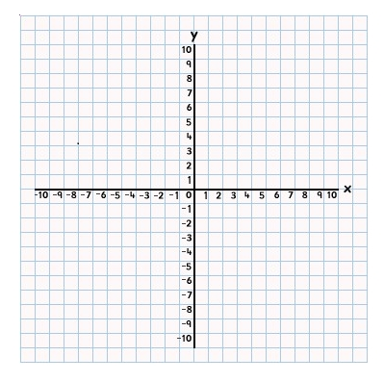

- Do jednoho souřadného systému načrtni (tzn. bez výpočtů a tabulek) grafy daných kvadratických funkcí:

f: y = x²; g: y = 3x²; h: y = $\frac{1}{2}$ x²; p: y = -3x²

- Napiš rovnici kvadratické funkce, jejíž graf prochází bodem $A\left[-2;\frac{1}{4}\right]$

- Kvadratická funkce je dána rovnicí f: y = 0,5x² – 1. Urči, které z bodů $A\left[-2;1\right]$; $B\left[-1;\frac{3}{4}\right]$; $C\left[4;4\right]$; $D\left[-4;7\right]$ náleží grafu této funkce.

